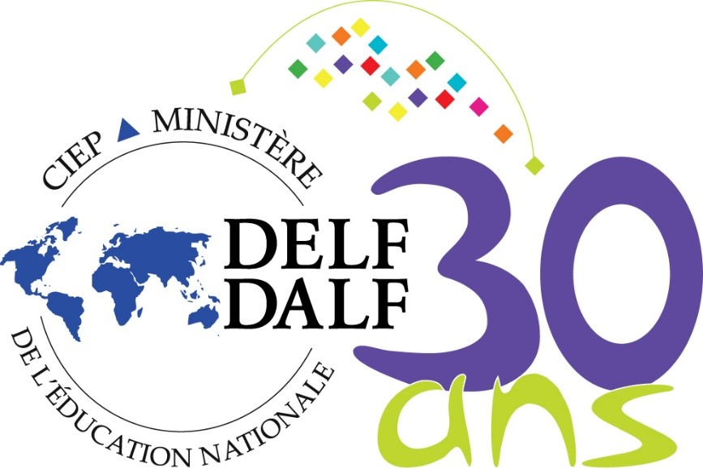

DELF - DALF OCTOBRE 2021

Informations nécessaires pour procéder à votre inscription
Nødvendige opplysninger ved påmelding

Prénom :
Fornavn:

Nom de famille :
Etternavn:

Date de naissance :
Fødselsdato:

Pays de naissance :
Landet du er født i:

Ville de naissance :
By du er født i:

Langue maternelle :
Morsmål:

Nationalité :
Statsborgskap:

Adresse :
Adresse:

No de téléphone :
Tlf:

Courriel :
E-post:

Avez-vous déjà passé un DELF-DALF ? OUI – NON
Har du noen gang tatt en DELF-DALF?

Si oui, merci de nous envoyer votre attestation.
I så fall kan du sende oss sertifikatet ditt.

DELF : A1 □ lundi 11 octobre – 1000 Kr A2 □ mardi 12 octobre – 1100 Kr
B1 □ mercredi 13 octobre – 1400 Kr B2 □ jeudi 14 octobre – 1600 Kr

DALF : C1 □ vendredi 15 octobre – 2200 Kr C2 □ vendredi 15 octobre – 2500 Kr

Date limite d’inscription / påmeldingsfristen : 13 septembre 2021

